Министерство транспорта Российской Федерации

Федеральное государственное автономное образовательное

учреждение высшего образования

«Российский университет транспорта»

(ФГАОУ ВО РУТ(МИИТ), РУТ (МИИТ)

Институт транспортной техники и систем управления

Кафедра «Управление и защита информации»

Лабораторная работа № 13

по дисциплине: «Программирование и основы алгоритмизации»

на тему: «Переменные перечислимого типа»

Выполнил: ст. гр. ТУУ-111

Богомолов В.Н.

Вариант №1

(дата выполнения)

Проверил: к.т.н., доц. Сафронов А.И.

__.__.2025

(дата приёмки)

Москва – 2025 г.

1. **Цель**

Изучение практического применения перечислимых типов (enum) в языке C# для структурированного представления данных, закрепление навыков работы с обратными значениями элементов перечисления, а также формирование умения проектировать алгоритмы, соответствующие строгим требованиям задания (использование цикла с предусловием, запрет на оператор switch).

1. **Формулировка задачи**

Создать консольное приложение на C#, которое выводит названия дней недели с понедельника по воскресенье. Идентификаторы дней должны быть заданы в перечислимом типе WeekDays с обратными значениями (от 7 до 1). Использовать цикл с предусловием (while), оператор switch запрещён.

1. **Блок-схема алгоритма**

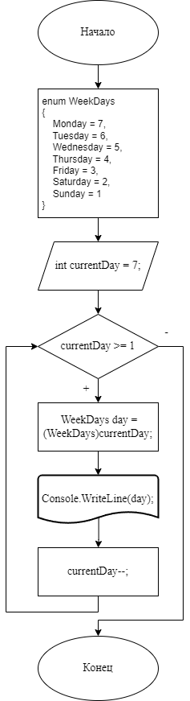

Рисунок 3.1.1 – Блок-схема алгоритма

1. **Подбор тестовых примеров**

Ожидаемый результат:

* Monday
* Tuesday
* Wednesday
* Thursday
* Friday
* Saturday
* Sunday

1. **Листинг (код) программы**

using System;

namespace WeekDaysEnum

{

// Перечисление дней недели с обратными значениями идентификаторов

enum WeekDays

{

Monday = 7,

Tuesday = 6,

Wednesday = 5,

Thursday = 4,

Friday = 3,

Saturday = 2,

Sunday = 1

}

class Program

{

static void Main(string[] args)

{

int currentDay = 7; // Начинаем с понедельника (значение 7)

// Цикл с предусловием: выполняется, пока currentDay >= 1

while (currentDay >= 1)

{

// Преобразование числа в элемент перечисления WeekDays

WeekDays day = (WeekDays)currentDay;

// Вывод названия дня

Console.WriteLine(day);

// Уменьшение значения для перехода к следующему дню

currentDay--;

}

}

}

}

1. **Расчет тестовых примеров на ПК**

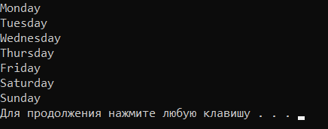

Рисунок 6.1.1 – Тестовый пример №1

1. **Вывод**

В ходе работы было разработано консольное приложение на C#, использующее перечислимый тип WeekDays с обратными значениями идентификаторов. Задача решена с применением цикла while, что соответствует требованиям. Программа корректно выводит дни недели в естественном порядке. Все ограничения соблюдены, код снабжён комментариями, использованы значимые имена переменных.